JAVIER ALEJANDRO LOPEZ AVALOS
TITULAR DE LA UNIDAD DE TRANSPARENCIA DEL
AYUNTAMIENTO CONSTITUCIONAL DE SAYULA Y POR
ADHESIÓN DEL ORGANISMO PUBLICO DESCENTRALIZADO
DENOMINADO COMITÉ DE CARNAVAL SAYULA.
PRESENTE

Oficio 001/2020

Ante poniendo un cordial saludo, se le informa por medio del presente conforme a lo solicitado por la unidad de transparencia del ayuntamiento constitucional de Sayula, respecto de la información pública fundamental de este Organismo Público Descentralizado Municipal denominado Comité del Carnaval de Sayula que fue solicitada, se menciona lo siguiente:

b) Los servicios públicos que presta el sujeto obligado, donde se señale cuando menos la descripción y cobertura del servicio público; los recursos materiales, humanos y financieros asignados para la prestación del servicio público, y el número y tipo de beneficiarios directos e indirectos del servicio público;

Dicha información correspondiente al periodo que comprende del 08 de diciembre del 2018 a la fecha diciembre de 2020, es inexistente, lo anterior debido a que el organismo funciona conforme a las reglas de operación de un Organismo Público Descentralizado, su actuar se establece en el REGLAMENTO DEL ORGANISMO PÚBLICO DESCENTRALIZADO MUNICIPAL DENOMINADO COMITÉ DEL CARNAVAL SAYULA con fundamento en lo establecido por el artículo 115 fracción l y ll de la Constitución Federal; 73, 77, 78 y 85 de la Constitución Política del Estado y 37 fracciones ll, IV y V, 38, 40, 41, 42, 44, 45 y 46 de la Ley del Gobierno y la Administración Pública Municipal del Estado de Jalisco.
El Comité del Carnaval Sayula OFRECE EL SIGUIENTE SERVICIO PUBLICO: realizar, planear, administrar, operar y mantener todos los eventos relativos a la festividad denominada “Carnaval Sayula”, que cada anualidad se realiza en el municipio de Sayula, Jalisco, así como los objetivos señalados en el artículo 8 ocho del reglamento antes mencionado.
COBERTURA: MUNICIPIO DE SAYULA JALISCO
Los recursos financieros otorgados al Comité del Carnaval Sayula se establecen en las partidas presupuestales de año 2019 como se estableció en la gaceta municipal de este Municipio con fecha del 11 de diciembre de 2018 en el decreto segundo que a la letra dice “Se autoriza crear una partida presupuestal en el presupuesto de egresos de este ayuntamiento para el ejercicio dos mil diecinueve, con la finalidad de otorgar recursos municipales al Organismo Publico Descentralizado de la Administración denominado Comité de Carnaval Sayula, para su instalación, formación de un patrimonio inicial y operación en su primer año de funcionamiento”.
La partida presupuestal del ase anexa en el presente escrito, ya que del 2018 los ingresos fueron de 0 cero pesos al igual que en el 2020 del cual no se tuvo una partida presupuestal por parte del Ayuntamiento.

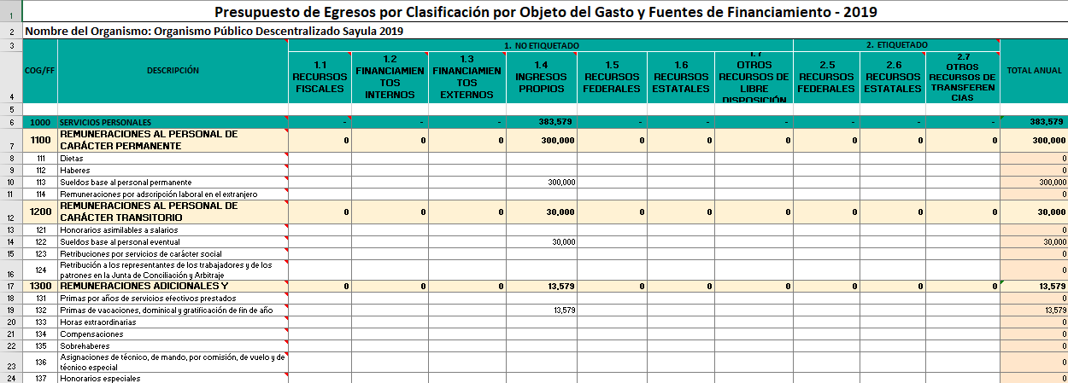
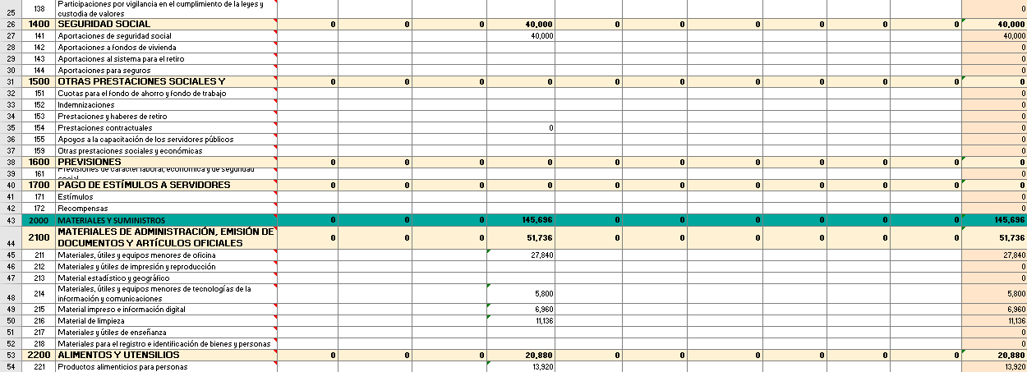
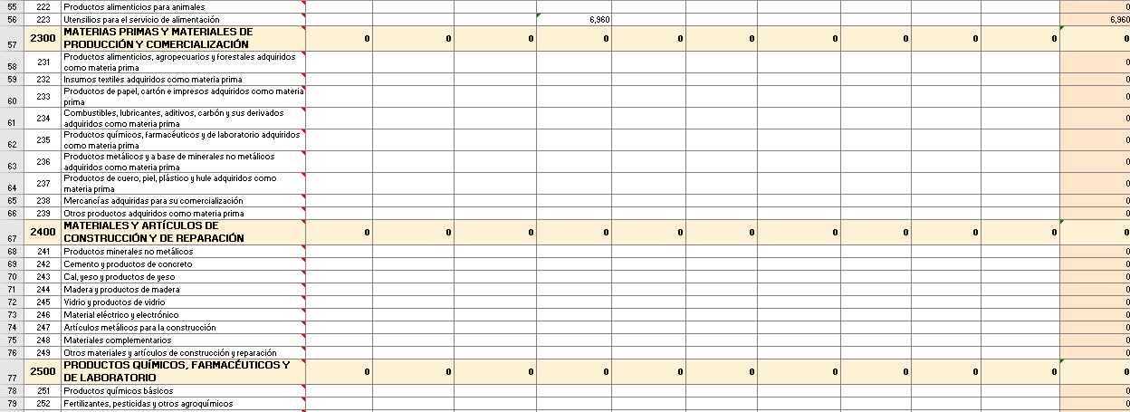
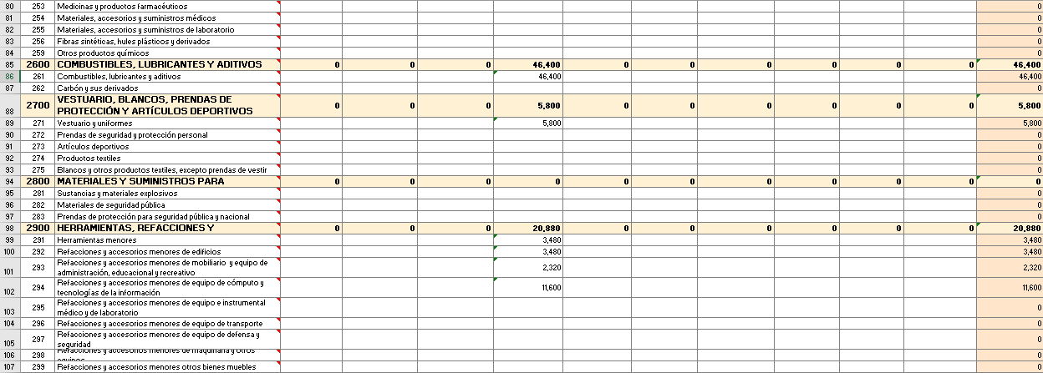
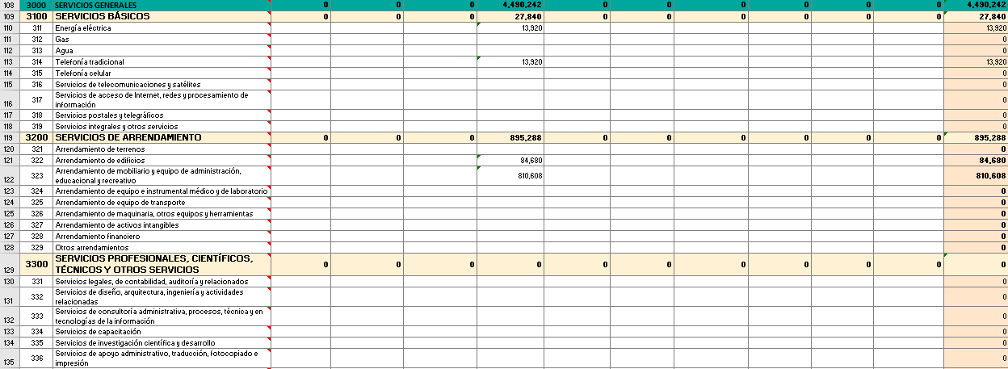
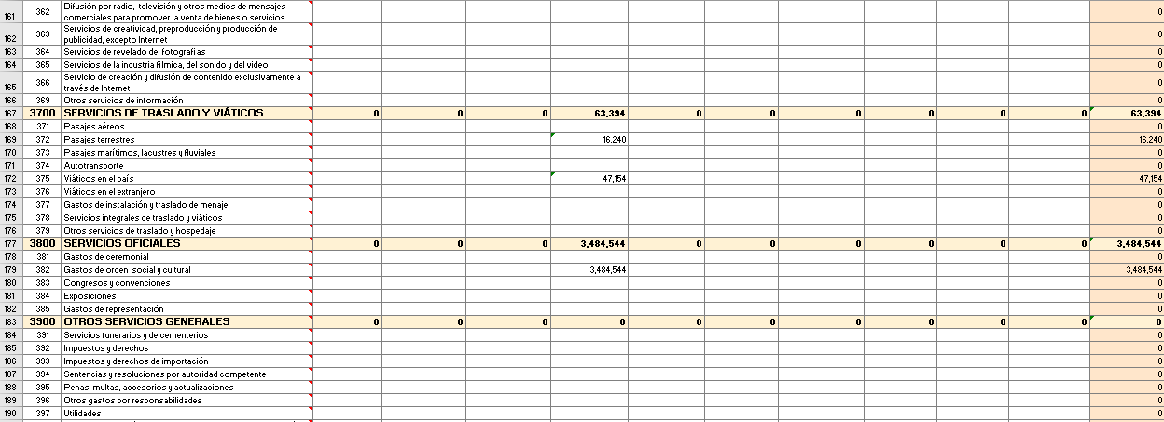
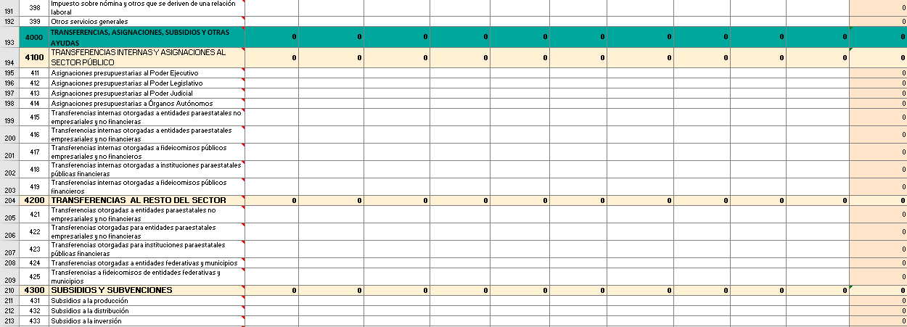
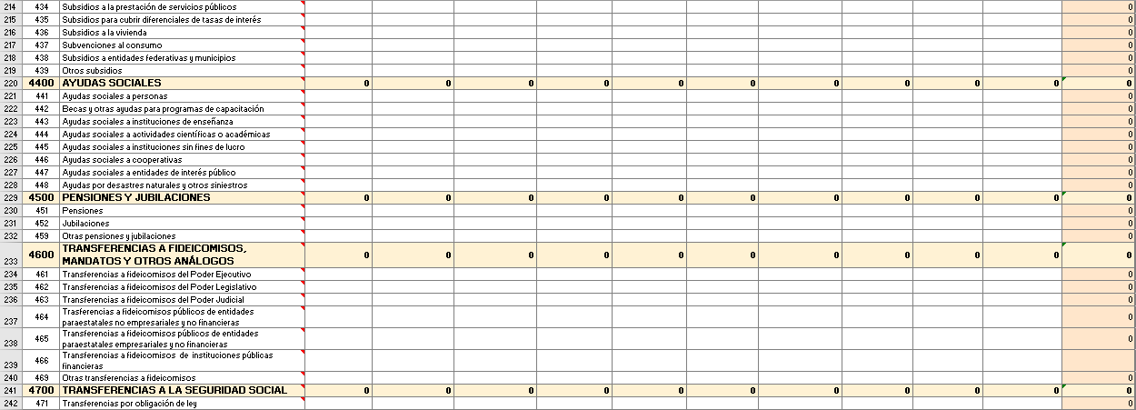
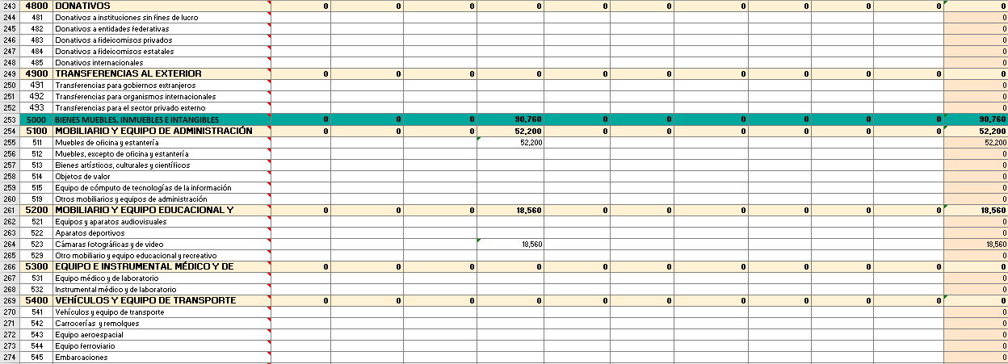
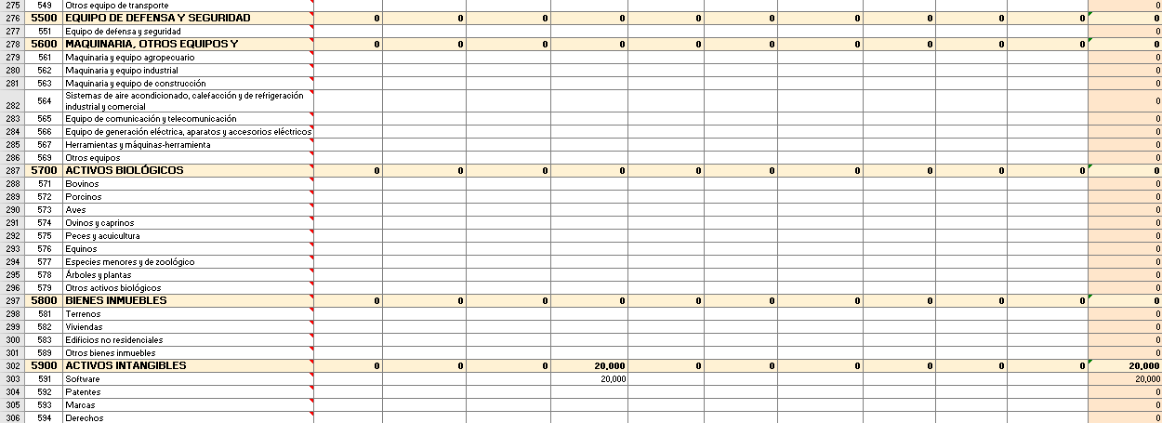
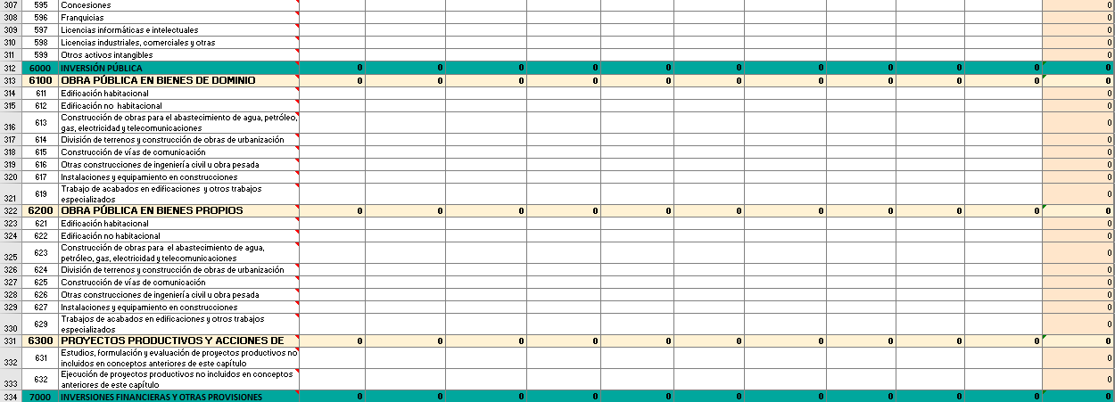
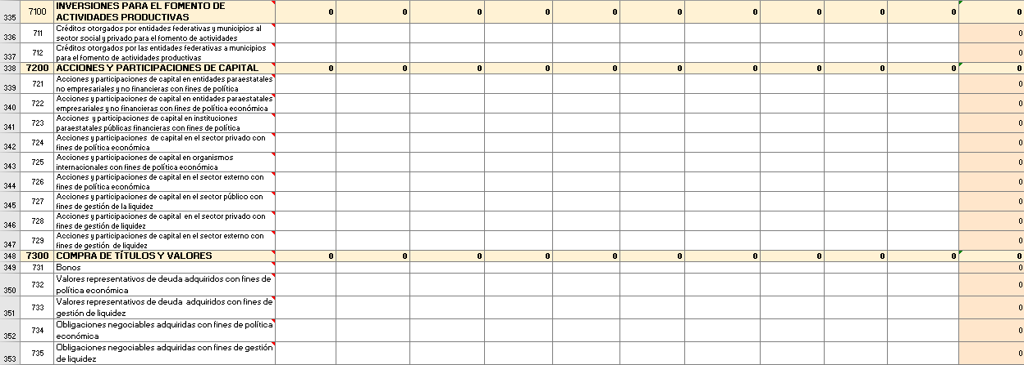
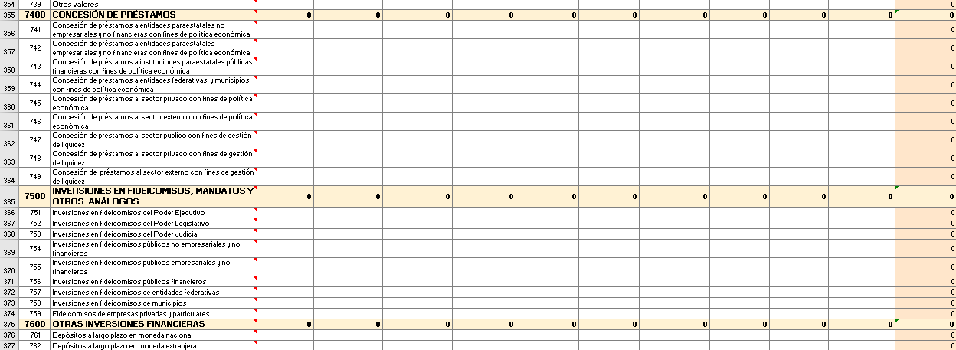
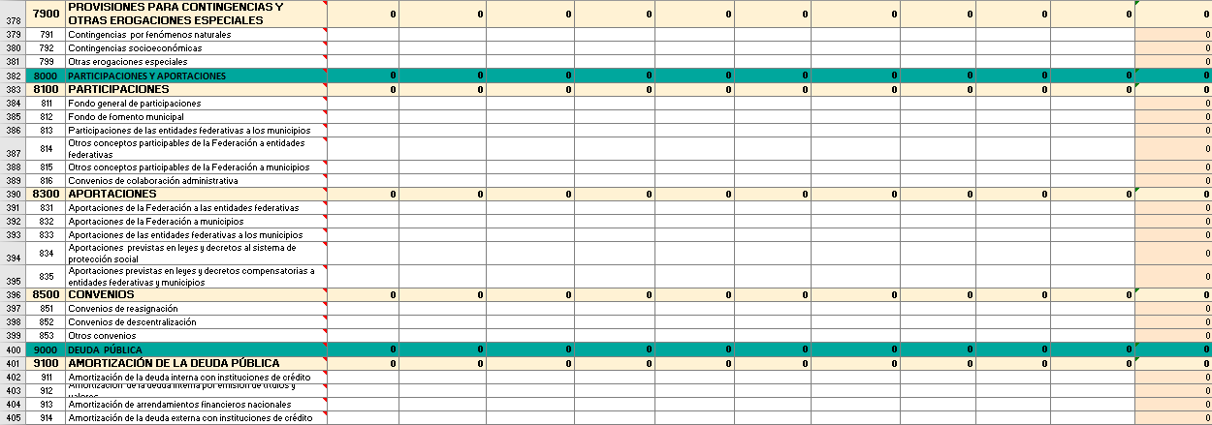

El Organismo Publico Descentralizado no cuenta con recursos materiales esto debido a que no tiene bienes muebles e inmuebles, siendo así el motivo de inexistencia de la información de este rubro.
Respecto de los recursos humanos, el Organismo Público Descentralizado cuenta con los siguientes:
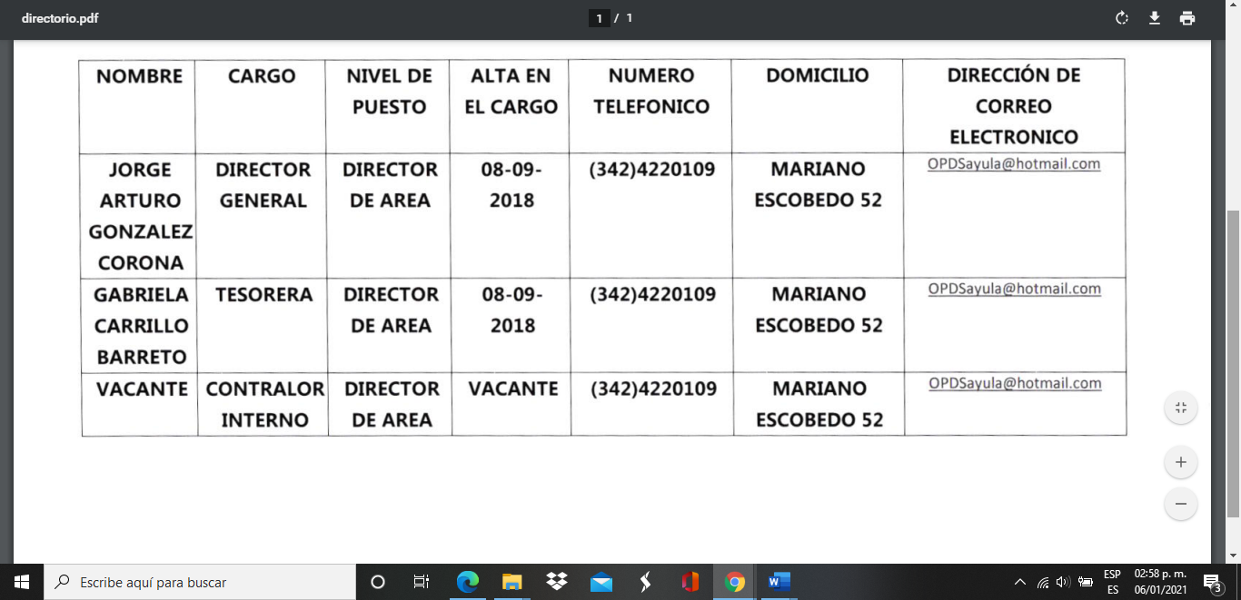

NUMERO Y TIPO DE BENEFICIARIOS; APROXIMADAMENTE 30,000 PERSONAS BENEFICIARIAS DIRECTAS DEL SERVICIO QUE PROPORCIONA EL ORGANISMO siendo estas, habitantes, y visitantes, además de un aproximado de 1,000 beneficiarios indirectos, como comerciantes y empresas de atención turística y sus derivados.

Sin otro particular por el momento quedo a sus apreciables órdenes para cualquier duda o aclaración.

ATENTAMENTE
Ciudad Sayula, Jalisco a 23 de diciembre del 2020

C. JORGE ARTURO GONZALEZ CORONA

